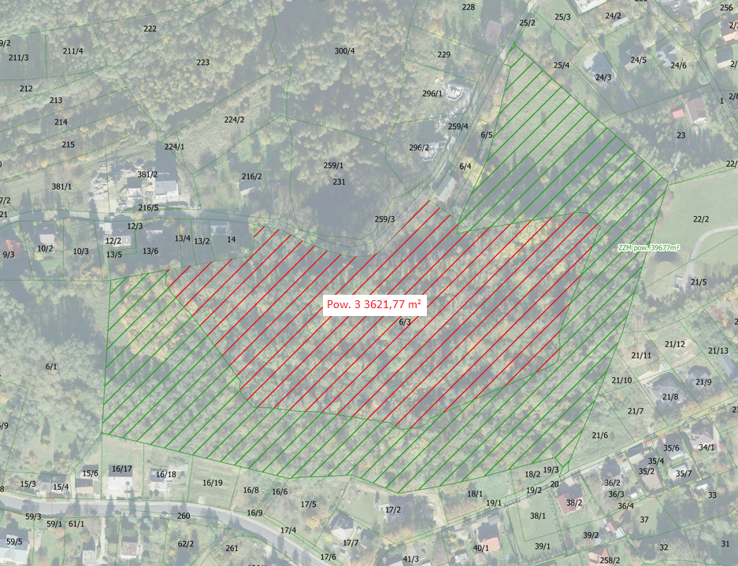
Załącznik nr 1 do zarządzenia nr 1983/2022 Prezydenta Miasta Krakowa z dnia 15 lipca 2022 r.

Teren Fortu nr 51 „Rajsko” przeznaczony do dzierżawy -
33 621,77 m²

